**SECRETOS DE JAPÓN Y ESTAMBUL**

**Visitando: Tokyo, Hakone, Kyoto, Nara, Kanazawa, Shirakawago, Takayama, Gero, Nagoya, Osaka y Estambul.**

**15 Días / 14 Noches**

**\*\*CUPOS AEREOS CONFIRMADOS\*\***

**Fecha de salida: domingo 14 de julio de 2.024**

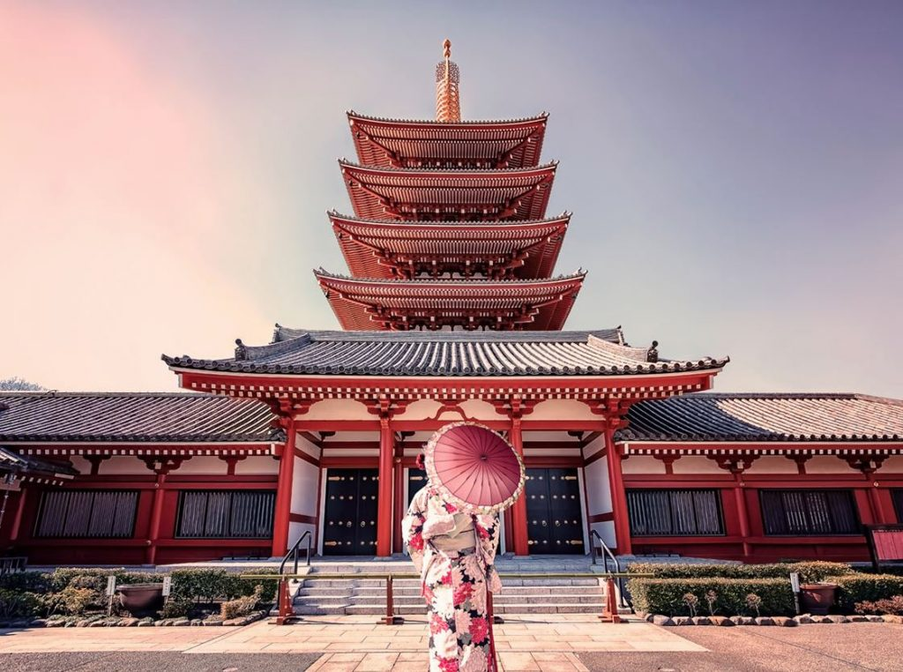

**Algunos secretos que visitaremos:**

* Experimente la sensación del tren bala
* Alojamiento en un Ryokan en Gero (posada tradicional japonesa)
* Conozca las casas de estilo Gasshozukuri (estilo arquitectonico tipico de las casas rurales de Japón)
* Visitaremos Gion, barrio clasico de Japón donde viven las Geishas
* Visitaremos los bellos jardines japoneses de Kyoto

**ITINERARIO**

**Julio 14 BOGOTA – PANAMÁ – ESTAMBUL**

Salida en vuelo internacional (TK 800 a las 16:35 – 16:35+1) con destino a Panamá donde tendremos una parada técnica y después continuaremos hacia Estambul. Noche a bordo.

**Julio 15 ESTAMBUL – TOKYO**

Llegada al aeropuerto de Estambul y traslado hacia la ciudad para tomar la **Cena**. Al terminar regresaremos hacia el aeropuerto para salir en vuelo internacional hacia la ciudad de Tokyo en horas de la madrugada (TK 198 a las 02:05 – 19:20). Noche a bordo.

**Julio 16 TOKYO**

Llegada al Aeropuerto Internacional de Haneda. Después del trámite de inmigración y aduana, recepción por un asistente de habla española, quien les ayudará a tomar Airport Limousine Bus para llegar al hotel. Alojamiento.

**Julio 17 TOKYO – Visita de la ciudad**

Desayuno y visita de Tokyo para conocer el Santuario Meiji, dedicado al ex-emperador Mutsuhito, la Plaza del Palacio Imperial (No entrarán en el recinto del palacio), el Templo Senso-ji y la calle comercial Nakamise terminando el tour en la calle Ginza. Tarde libre y alojamiento.

**Julio 18 TOKYO - HAKONE – TOKYO**

Desayuno y visita de Hakone para conocer el Valle Owakudani, el Lago Ashi con paseo en barco y el Museo al aire libre de Hakone. **Almuerzo** en restaurante y por la tarde regreso a Tokyo, si está despejado podremos ver el Monte Fuji. Alojamiento.

**Julio 19 TOKYO – TREN BALA – KYOTO – NARA - KYOTO**

Desayuno y traslado a la estación para tomar el tren bala Nozomi con dirección a Kyoto. Llegada y salida en bus a Nara con parada para conocer el Templo Todai-ji con su estatua de Buda colosal y el Parque de Nara con sus muchos venados. Continuación de viaje a Kyoto y visita de Gion, famoso barrio de geishas. Traslado al hotel y alojamiento.

**Julio 20 KYOTO – Visita de día completo**

Desayuno y visita de la ciudad de Kyoto con el Templo Sanjusangendo, con mil estatuas de Kannon, dios de misericordia, el Santuario Fushimi Inari, con miles de pórticos “torii” y los Templos dorado Kinkaku-ji y Tenryu-ji, con un bello jardín japonés. **Almuerzo** y visita al Bosque de Bambú de Sagano en Arashiyama. Regreso al hotel y alojamiento.

**Julio 21 KIOTO**

Desayuno. Día libre que se podrá dedicar a pasera por la ciudad o realizar de manera opcional una excursión de todo el día a Hiroshima. Alojamiento.

**Julio 22 KIOTO – KANAZAWA**

Desayuno y traslado a Kanazawa en autobús privado. Llegada a Kanazawa y visita de jornada completa con un guía de habla española donde conocerán el Mercado Omicho, donde se venden pescados, mariscos y verduras, el barrio Higashichaya y el Jardín Kenrokuen, uno de los jardines más famosos de Japón. Por la tarde traslado al hotel en Kanazawa y alojamiento.

**Julio 23 KANAZAWA – SHIRAKAWAGO – TAKAYAMA – GERO**

Desayuno y salida hacia Shirakawago con un guía de habla española donde conoceremos la casas al estilo Gasshozukuri. Después, traslado a Takayama donde conoceremos el barrio histórico Kamisannomachi con tiendas de recuerdos y bodegas de sake y podremos admirar Yatai Kaikan (exposición de las carrozas para el Festival de Takayama). **Almuerzo** en restaurante. Por la tarde traslado al ryokan en Gero, **cena** y alojamiento en el hotel.

**Julio 24 GERO – NAGOYA – OSAKA**

Desayuno en el ryokan y traslado a la estación de Gero a pie. Salida desde Gero con destino a Nagoya en tren express Wideview Hida. Llegada a Nagoya y salida desde con destino a Shin-Osaka en tren bala Nozomi. Llegada a Shin-Osaka y visita de la ciudad con un guía de habla española donde conocerán el Dotonbori (barrio muy animado con muchos restaurantes con fachadas extravagantes, por ejemplo, con una figura gigante de cangrejo) y el Castillo de Osaka. Por la tarde traslado al hotel y alojamiento.

**Julio 25 OSAKA – ESTAMBUL**

Desayuno. Mañana libre para pasear por la ciudad. A la hora indicada serán trasladados al aeropuerto de Kansai en Airport Limousine Bus sin asistencia para tomar vuelo internacional (TK 087 a las 21:50 – 05:00+1) con destino a la ciudad de Estambul.

**Julio 26 ESTAMBUL**

Llegada, asistencia y traslado del aeropuerto hacia el hotel en Estambul. Alojamiento.

**Julio 27 ESTAMBUL**

Desayuno. Dia libre para realizar compras o tours opcionales por la ciudad. Alojamiento.

**Julio 28 ESTAMBUL – BOGOTA**

Desayuno. Traslado del hotel hacia el aeropuerto para tomar vuelo internacional (TK 800 a las 09:40 – 15:05) de regreso a Bogotá. Llegada y…

**FIN DE NUESTROS SERVICIOS**

**PRECIOS POR PERSONA PARA PAGAR EN DOLARES**

|  |  |  |  |
| --- | --- | --- | --- |
| **PRECIOS POR**  **PERSONA** | **DOBLE** | **TRIPLE** | **SUPLEMENTO**  **INDIVIDUAL** |
| **Porción terrestre** | **USD 4.250** | **USD 4.200** | **USD 1.600** |
| **Tarifa aérea a pagar en pesos vía TK** | **USD 1.160** | **USD 1.160** | **-** |
| **Impuestos (Sujetos a cambio)** | **USD 1.305** | **USD 1.305** | **-** |
| **VALOR TOTAL** | **USD 6.715** | **USD 6.665** | **USD 1.600** |

**Precios por persona**

**LOS PRECIOS INCLUYEN:**

* Tiquetes Aéreos en la ruta del programa
* Tasas aeroportuarias (Sujetas a cambio)
* Alojamiento en los hoteles indicados o similares en categoría Primera 4*
* 2 noches de alojamiento en Estambul
* 3 noches de alojamiento en Tokyo
* 3 noches de alojamiento en Kioto
* 1 noche de alojamiento en Kanazawa
* 1 noche de alojamiento en Gero
* 1 noche de alojamiento en Osaka
* Desayunos buffet diarios
* 5 comidas entre almuerzos y cenas (sin bebidas)
* Guía de habla española en los días 17 a 20 y 22 a 24 de julio en Japón
* Asistente de habla española en la llegada y en la salida y el traslado hotel / estación de Tokio.
* Las entradas que se indican en el itinerario.
* Tren bala Nozomi (Tokio a Kioto) / asientos reservados en clase turista
* Tren express Hida (Gero a Nagoya) / asientos reservados en clase turista
* Tren bala Nozomi (Nagoya a Shin-Osaka) / asientos reservados en clase turista
* Traslado* y excursiones que se indican en el itinerario. (En ocasiones puede utilizarse transporte público)
* Envió de equipaje**: 1 maleta por persona será transportada en camión en el día 19 y 22 de Julio en Japón.
* Tarjeta de asistencia médica (Pasajeros a partir de 70 años pagan suplemento en **USD 40**)
* Traslados Aeropuerto / Hotel / Aeropuerto

**LOS PRECIOS NO INCLUYEN:**

* Tiquetes aéreos desde otras ciudades de Colombia
* Alimentación no especificada
* Bebidas durante las comidas
* Tramite de visas
* Excursiones y/o tours opcionales
* Entradas a lugares no indicados
* Traslados donde no este contemplado
* Propias a conductores, maleteros y guías
* Gastos personales
* 2% fee bancario

**NOTAS IMPORTANTES**:

* Los pasajeros tienen que preparar y llevar consigo una mochila con ropa y otras cosas indispensables para pasar una noche en Tokyo el día 19 de julio. En Kanazawa y Gero el día 22 de julio, entre los aeropuertos y los hoteles, las maletas serán transportadas en el maletero del vehículo. Está permitida sólo 1 maleta por persona (de tamaño normal / hasta 23kg).
* Visa requerida para Japón.

**HOTELES PREVISTOS O SIMILARES**

**TOKYO**: NEW OTANI GARDEN TOWER

**KIOTO**: TOKYU HOTEL

**KANAZAWA**: KANAZAWA TOKYU

**GERO**: RYOKAN SUIMEIKAN

**OSAKA**: SHERATON MIYAKO

**ESTAMBUL**: OCCIDENTAL TAKSIM

**VUELOS PREVISTOS: VÍA TURKISH AIRLINES**

**FECHA ORIGEN / DESTINO AEROLÍNEA HORARIO**

**Julio 14 Bogotá / Estambul TK 800 16:35 – 16:35+1**

**Julio 16 Estambul / Tokyo TK 198 02:05 – 19:20**

**Julio 25 Osaka / Estambul TK 087 21:50 – 05:00+1**

**Julio 28 Estambul / Bogotá TK 800 09:40 – 15:05**

**CONDICIONES**:

* **Para reservar es necesario un depósito de USD 2.000 por pasajero**.
* Los tiquetes aéreos se deben pagar 45 días antes de la salida en pesos colombianos al tipo de cambio (TRM) del día en que se haga la emisión. En caso contrario, los precios cambian.
* Una vez emitidos los tiquetes estos no son reembolsables por tratarse de tarifas especiales.
* Los servicios terrestres se pueden pagar en dólares, euros o en pesos colombianos al cambio TRM que será informado en el momento de realizar el pago.
* Los precios están sujetos a cambio sin previo aviso.
* Las tarifas aéreas son vigentes con mínimo 10 pasajeros. En caso de no completar este número la salida podrá ser modificada a otra fecha o cancelada. Se les informara con 45 días de anticipación a la fecha de salida. En caso de cancelación por parte de GIRATUR, se efectuará el reembolso de los valores abonados.
* En caso de pérdida de documentación durante el viaje los gastos que se generen correrán a cargo de cada pasajero.
* Giratur SAS RNT #803 y 10906 informa al usuario la facultad que tiene como organizador de viaje y que tienen los operadores del mismo para efectuar las modificaciones del plan o servicio turístico contratado, en eventos de fuerza mayor o caso fortuito, sin que se requiera la aceptación del usuario. Se solicita a los usuarios leer los términos y condiciones que tiene establecidos Giratur SAS en su página web [www.giraturtravel.com](http://www.giraturtravel.com).